КОМИТЕТ  РЕСПУБЛИКИ ТАТАРСТАН  ПО ОХРАНЕ ОБЪЕКТОВ КУЛЬТУРНОГО НАСЛЕДИЯ |  | ТАТАРСТАН РЕСПУБЛИКАСЫНЫӉ МӘДӘНИ МИРАС ОБЪЕКТЛАРЫН САКЛАУ КОМИТЕТЫ
ПРИКАЗ БОЕРЫК
№
г. Казань

Об утверждении границ и режима использования территорий объектов культурного наследия местного (муниципального) значения, расположенных в г. Чистополе

В соответствии с Федеральным законом от 25 июня 2002 года № 73-ФЗ
«Об объектах культурного наследия (памятниках истории и культуры) народов Российской Федерации», Законом Республики Татарстан от 1 апреля 2005 года № 60-ЗРТ «Об объектах культурного наследия в Республике Татарстан», в целях сохранения и государственной охраны объектов культурного наследия местного (муниципального) значения и его территорий, как объектов градостроительной деятельности особого регулирования приказываю:

1. Утвердить границы территории объектов культурного наследия местного (муниципального) значения, расположенных на территории г. Чистополя, согласно приложению № 1 к настоящему приказу.
2. Утвердить режим использования территорий объектов культурного наследия местного (муниципального) значения, расположенных на территории
г. Чистополя, согласно приложению № 2 к настоящему приказу.
3. Контроль за исполнением приказа оставляю за собой

Председатель И.Н. Гущин

Приложение № 1
к приказу Комитета
Республики Татарстан
по охране объектов культурного
наследия
от «___» __________ №___

ГРАНИЦЫ
территории объектов культурного наследия местного (муниципального) значения, расположенных на территории г. Чистополь

1. Карта (схема) границ территории объекта культурного наследия местного (муниципального) значения «Дом В.Л.Челышева», середина XIX в., расположенного по адресу: Республика Татарстан, Чистопольский муниципальный район, г. Чистополь, ул. Карла Маркса, 78
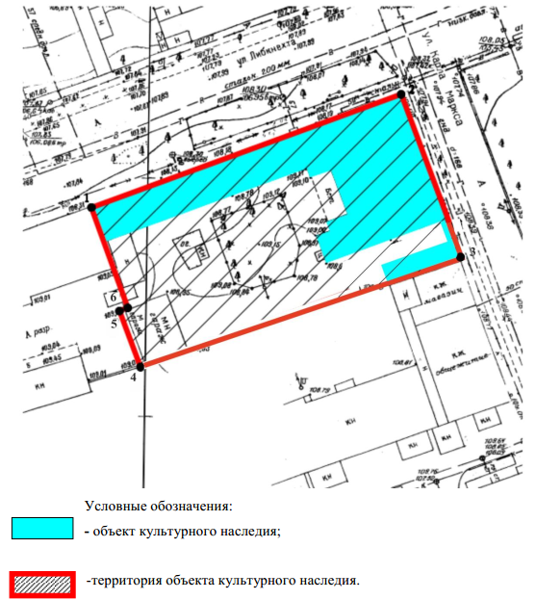

Картографическое описание границ территории объекта культурного наследия местного (муниципального) значения «Дом В.Л.Челышева», середина XIX в., расположенного по адресу: Республика Татарстан, Чистопольский муниципальный район, г. Чистополь, ул. Карла Маркса, 78.
Границы территории объекта культурного наследия местного (муниципального) значения «Дом В.Л.Челышева», середина XIX в., расположенного по адресу: Республика Татарстан, Чистопольский муниципальный район, г. Чистополь, ул. Карла Маркса, 78, проходят:
юго-западная часть: по внутриквартальной границе участка до ул.Карла Либкнехта (характерные точки 4-5-6-1);
северо-западная часть: по ул.Карла Либкнехта по передней границе участка до улицы К.Маркса (характерные точки 1-2);
северо-восточная часть: по улице К.Маркса по передней границе участка включая исторические ворота во двор и пристрой (характерные точки 2-3);
юго-восточная часть: от улицы К.Маркса по боковой границе участка (характерные точки 3-4).

Таблица характерных точек
объекта культурного наследия местного (муниципального) значения «Дом В.Л.Челышева», середина XIX в., расположенного по адресу: Республика Татарстан, Чистопольский муниципальный район,
г. Чистополь, ул. Карла Маркса, 78

№ точки | Координаты точки в МСК 16
№ точки | X | Y
1 | 429298.63 | 2211962.99
2 | 429322.44 | 2212027.94
3 | 429288,15 | 2212040,70
4 | 429265.16 | 2211973.28
5 | 429276.93 | 2211968.87
6 | 429277.61 | 2211970.59

2. Карта (схема) границ территории объекта культурного наследия местного (муниципального) значения «Здание магазина купца Маклакова», XIX–XX вв., расположенного по адресу: Республика Татарстан, Чистопольский муниципальный район, г. Чистополь, ул. Ленина, 47

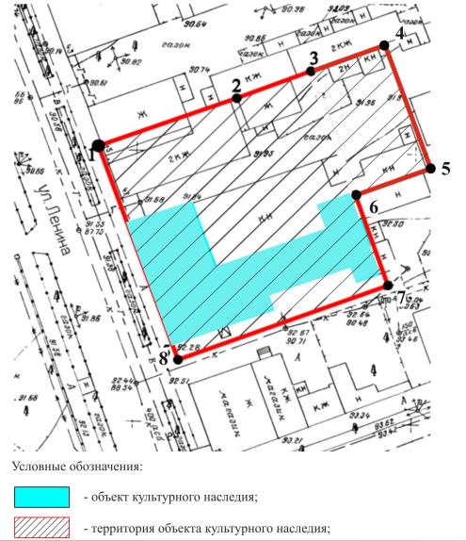

Картографическое описание границ территории объекта культурного наследия местного (муниципального) значения «Здание магазина купца Маклакова», XIX–XX вв., расположенного по адресу: Республика Татарстан, Чистопольский муниципальный район, г. Чистополь, ул. Ленина, 47.
Границы территории объекта культурного наследия местного (муниципального) значения «Здание магазина купца Маклакова», XIX–XX вв., расположенного по адресу: Республика Татарстан, Чистопольский муниципальный район, г. Чистополь, ул. Ленина, 47, проходят:
юго-западная часть: по улице Ленина по передней границе кадастрового участка (характерные точки 8-1);
северо-западная часть: от улицы Ленина по боковой границе кадастрового участка (характерные точки 1-4);
северо-восточная часть: по внутриквартальной границе участка, частично совпадающей с кадастровой границей (характерные точки 4-7);
юго-восточная часть: по боковой границе кадастрового участка до улицы Ленина (характерные точки 7-8).

Таблица характерных точек
объекта культурного наследия местного (муниципального) значения «Здание магазина купца Маклакова», XIX–XX вв., расположенного по адресу: Республика Татарстан, Чистопольский муниципальный район, г. Чистополь, ул. Ленина, 47

№ точки | Координаты точки в МСК 16
№ точки | X | Y
1 | 430104.32 | 2212080.17
2 | 430113,03 | 2212105,56
3 | 430117,87 | 2212119,32
4 | 430122,49 | 2212132,98
5 | 430099,70 | 2212141,41
6 | 430094,92 | 2212127,57
7 | 430078,26 | 2212133,37
8 | 430064.83 | 2212094.45

3. Карта (схема) границ территории объекта культурного наследия местного (муниципального) значения «Дом С.М.Кирпичникова», конец XIX в., расположенного по адресу: Республика Татарстан, Чистопольский муниципальный район, г. Чистополь, ул. Ленина, 32

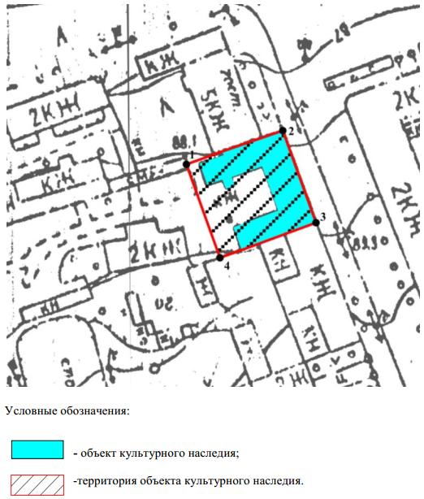

Картографическое описание границ территории объекта культурного наследия местного (муниципального) значения «Дом С.М.Кирпичникова», конец XIX в., расположенного по адресу: Республика Татарстан, Чистопольский муниципальный район, г. Чистополь, ул. Ленина, 32.
Границы территории объекта культурного наследия местного (муниципального) значения «Дом С.М.Кирпичникова», конец XIX в., расположенного по адресу: Республика Татарстан, Чистопольский муниципальный район, г. Чистополь, ул. Ленина, 32, проходят:
юго-западная часть: по внутриквартальной границе участка (характерные точки 4-1);
северо-западная часть: от улицы Ленина по боковой границе кадастрового участка (характерные точки 1-2);
северо-восточная часть: по улице Ленина по передней границе кадастрового участка (характерные точки 2-3);
юго-восточная часть: от улицы Ленина по боковой границе кадастрового участка (характерные точки 3-4).

Таблица характерных точек
объекта культурного наследия местного (муниципального) значения «Дом С.М.Кирпичникова», конец XIX в., расположенного по адресу: Республика Татарстан, Чистопольский муниципальный район, г. Чистополь, ул. Ленина, 32

№ точки | Координаты точки в МСК 16
№ точки | X | Y
1 | 430149.03 | 2211940.71
2 | 430160.33 | 2211968.23
3 | 430133,98 | 2211979,29
4 | 430122,27 | 2211951,87

4. Карта (схема) границ территории объекта культурного наследия местного (муниципального) значения «Жилой дом с торговой лавкой», XIX–XX вв., расположенного по адресу: Республика Татарстан, Чистопольский муниципальный район, г. Чистополь, ул. Л.Толстого, 165

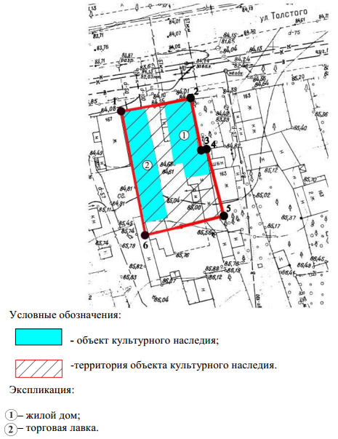

Картографическое описание границ территории объекта культурного наследия местного (муниципального) значения «Жилой дом с торговой лавкой», XIX–XX вв., расположенного по адресу: Республика Татарстан, Чистопольский муниципальный район, г. Чистополь, ул. Л.Толстого, 165.
Границы территории объекта культурного наследия местного (муниципального) значения «Жилой дом с торговой лавкой», XIX–XX вв., расположенного по адресу: Республика Татарстан, Чистопольский муниципальный район, г. Чистополь, ул. Л.Толстого, 165, проходят:
юго-западная часть: от улицы Толстого по боковой границе кадастрового участка (характерные точки 6-1);
северо-западная часть: по улице Толстого по передней границе кадастрового участка (характерные точки 1-2);
северо-восточная часть: от улицы Толстого по боковой границе кадастрового участка (характерные точки 2-5);
юго-восточная часть: по внутриквартальной границе кадастрового участка (характерные точки 5-6).

Таблица характерных точек
объекта культурного наследия местного (муниципального) значения «Жилой дом с торговой лавкой», XIX–XX вв., расположенного по адресу: Республика Татарстан, Чистопольский муниципальный район,
г. Чистополь, ул. Л.Толстого, 165

№ точки | Координаты точки в МСК 16
№ точки | X | Y
1 | 430092,50 | 2211596,69
2 | 430096.00 | 2211615.16
3 | 430082.23 | 2211617.97
4 | 430082.52 | 2211619.39
5 | 430064.79 | 2211623.98
6 | 430059,60 | 2211603,14

5. Карта (схема) границ территории объекта культурного наследия местного (муниципального) значения «Корпус с трапезной Успенского монастыря», 1846 г., расположенного по адресу: Республика Татарстан, Чистопольский муниципальный район, г. Чистополь, ул. Пионерская, 1

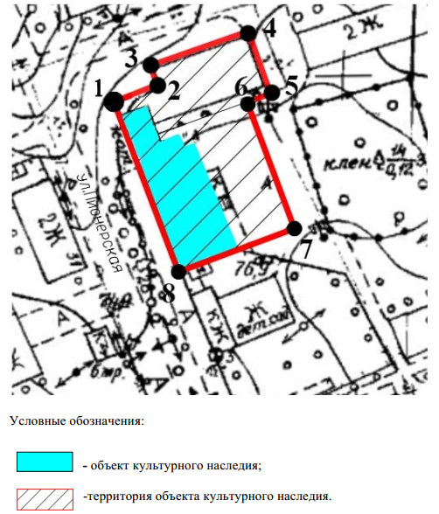

Картографическое описание границ территории объекта культурного наследия местного (муниципального) значения «Корпус с трапезной Успенского монастыря», 1846 г., расположенного по адресу: Республика Татарстан, Чистопольский муниципальный район, г. Чистополь, ул. Пионерская, 1.
Границы территории объекта культурного наследия местного (муниципального) значения «Корпус с трапезной Успенского монастыря», 1846 г., расположенного по адресу: Республика Татарстан, Чистопольский муниципальный район, г. Чистополь, ул. Пионерская, 1, проходят:
юго-западная часть: по улице Пионерская по передней части кадастровой границы участка (характерные точки 8-1);
северо-западная часть: от улицы Пионерская по боковой границе кадастрового участка (характерные точки 1-4);
северо-восточная часть: по внутриквартальной границе кадастрового участка (характерные точки 4-7);
юго-восточная часть: от улицы Пионерская по боковой границе кадастрового участка (характерные точки 7-8).

Таблица характерных точек
объекта культурного наследия местного (муниципального) значения «Корпус с трапезной Успенского монастыря», 1846 г., расположенного по адресу: Республика Татарстан, Чистопольский муниципальный район,
г. Чистополь, ул. Пионерская, 1

№ точки | Координаты точки в МСК 16
№ точки | X | Y
1 | 431179.13 | 2213042.72
2 | 431183,14 | 2213054,43
3 | 431188,55 | 2213052,68
4 | 431196,43 | 2213078,58
5 | 431180,55 | 2213084,64
6 | 431177.74 | 2213078.11
7 | 431144.61 | 2213089.69
8 | 431133.82 | 2213058.86

Приложение № 2
к приказу Комитета
Республики Татарстан
по охране объектов культурного
наследия
от « ____ » __________ № ______

Режим использования
территории объектов культурного наследия местного (муниципального) значения, расположенных на территории г. Чистополь

В границах территории объектов культурного наследия местного (муниципального) значения «Дом В.Л.Челышева», середина XIX в., расположенного по адресу: Республика Татарстан, Чистопольский муниципальный район, г. Чистополь, ул. Карла Маркса, 78; «Здание магазина купца Маклакова», XIX–XX вв., расположенного по адресу: Республика Татарстан, Чистопольский муниципальный район, г. Чистополь, ул. Ленина, 47; «Дом С.М.Кирпичникова», конец XIX в., расположенного по адресу: Республика Татарстан, Чистопольский муниципальный район, г. Чистополь, ул. Ленина, 32; «Жилой дом с торговой лавкой», XIX–XX вв., расположенного по адресу: Республика Татарстан, Чистопольский муниципальный район, г. Чистополь, ул. Л.Толстого, 165; «Корпус с трапезной Успенского монастыря», 1846 г., расположенного по адресу: Республика Татарстан, Чистопольский муниципальный район, г. Чистополь,
ул. Пионерская, 1, разрешается:
- проведение работ по сохранению объекта культурного наследия, направленных на обеспечение физической сохранности объекта культурного наследия, в том числе консервация, ремонт, реставрация, приспособление для современного использования;
- ведение хозяйственной деятельности, не противоречащей требованиям обеспечения сохранности объекта культурного наследия и позволяющей обеспечить функционирование объекта культурного наследия в современных условиях;
- использование и приспособление объекта культурного наследия для современного использования в соответствии с видами функционального использования без изменения его особенностей, составляющих предмет охраны;
- снос сооружений и объектов, в том числе временных, нарушающих целостность объекта культурного наследия с учетом требований Федерального закона от 25 июня 2002 года № 73-ФЗ «Об объектах культурного наследия (памятниках истории и культуры) народов Российской Федерации»;
- капитальный ремонт существующих объектов инженерной инфраструктуры (внешние сети водоснабжения, канализации, теплоснабжения, газоснабжения, электроснабжения, телефонизации и др.), а также прокладка новых объектов инженерной инфраструктуры подземным способом при условии отсутствия влияния производимых работ (в том числе динамических воздействий) на объект культурного наследия;
- благоустройство территории, направленное на сохранение, использование и популяризацию объекта культурного наследия;
- использование в покрытии площадок, подходов и проездов традиционных материалов (кирпич, камень, гранит и иные природные материалы, а также материалы, имитирующие натуральные);
- применение отдельно стоящего оборудования освещения, отвечающего характеристикам элементов исторической среды;
- озеленение: сохранение деревьев, санирующая и санитарная рубка зеленных насаждений, высадка новых элементов озеленения;
- сохранение историко-градостроительной среды, воссоздание утраченных исторических элементов ценных в мемориальном и архитектурно-ансамблевом отношении (зданий, строений, сооружений, малых архитектурных форм, ограждений, ворот) при наличии достаточных научных данных, необходимых для их воссоздания с учетом требований Федерального закона от 25 июня 2002 года
№ 73-ФЗ «Об объектах культурного наследия (памятниках истории и культуры) народов Российской Федерации»;
- установка информационных надписей и обозначений на главном фасаде объекта культурного наследия не выше первого этажа;
- размещение средств наружной информации (вывесок), предназначенных для доведения до сведения потребителей в соответствие с требованиями Федерального закона от 07.02.1992 № 2300-1 «О защите прав потребителей»: информация о профиле деятельности, фирменном наименовании организации, месте ее нахождения (адресе) и режиме работы, о государственной регистрации индивидуального предпринимателя и наименовании зарегистрировавшего его органа в соответствии с законодательством;
- высота средств наружной информации (вывесок) должна составлять не более 2/3 от высоты фриза, простенка между окнами этажей, в пределах которой регламентируется размещение той или иной конструкции;
- при наличии арочных окон высота конструкций, расположенных между окнами этажей, уменьшается до ½. Ширина информационных конструкций должна составлять, не более 2/3 от ширины простенка, в пределах которого регламентируется размещение той или иной конструкции, за исключением декоративно-художественных панно.
Все вышеуказанные работы проводятся в соответствии с требованиями Федерального закона от 25 июня 2002 года № 73-ФЗ «Об объектах культурного наследия (памятниках истории и культуры) народов Российской Федерации».

В границах территории объектов культурного наследия местного (муниципального) значения «Дом В.Л.Челышева», середина XIX в., расположенного по адресу: Республика Татарстан, Чистопольский муниципальный район, г. Чистополь, ул. Карла Маркса, 78; «Здание магазина купца Маклакова», XIX–XX вв., расположенного по адресу: Республика Татарстан, Чистопольский муниципальный район, г. Чистополь, ул. Ленина, 47; «Дом С.М.Кирпичникова», конец XIX в., расположенного по адресу: Республика Татарстан, Чистопольский муниципальный район, г. Чистополь, ул. Ленина, 32; «Жилой дом с торговой лавкой», XIX–XX вв., расположенного по адресу: Республика Татарстан, Чистопольский муниципальный район, г. Чистополь, ул. Л.Толстого, 165; «Корпус с трапезной Успенского монастыря», 1846 г., расположенного по адресу: Республика Татарстан, Чистопольский муниципальный район, г. Чистополь,
ул. Пионерская, 1, запрещается:
- строительство объектов капитального строительства и увеличение объемно-пространственных характеристик существующих на территории памятника или ансамбля объектов капитального строительства; проведение земляных, строительных, мелиоративных и иных работ, за исключением работ по сохранению объекта культурного наследия или его отдельных элементов, сохранению историко-градостроительной или природной среды объекта культурного наследия;
- установка на фасадах и крыше объекта культурного наследия кондиционеров, крупногабаритных антенн и иных элементов инженерного оборудования;
- установка средств наружной рекламы;
- прокладка объектов инженерной инфраструктуры (внешние сети водоснабжения, канализации, теплоснабжения, газоснабжения, электроснабжения, телефонизации и др.) надземным способом;
- установка киосков, павильонов, навесов, малых архитектурных форм, за исключением восстановления утраченных;
- использование технологий, создающих динамические нагрузки (применение машин ударного действия, таких, как прессы, молоты и т. д., кривошипно-шатунных механизмов, молотов и других механизмов ударного действия, одновременное использование большого количества машин с синхронным или асинхронным приводом) на объект культурного наследия и на окружающую его застройку;
- засорение территории объекта культурного наследия строительными, бытовыми отходами любого вида и форм;
- вырубка деревьев, за исключением санитарных рубок.

